Bild:
Location Ort: Schkopau, Deutschland
Editor Autor: Sandra Hartl
Date Datum: 11.2023
Multifunktionaler Einsatz eines Teleskopladers in einer Biogasanlage

Biogasanlagen spielen eine entscheidende Rolle in der nachhaltigen Energiegewinnung. Durch die Verarbeitung organischer Materialien entsteht nicht nur grüner Strom, sondern auch wertvoller Dünger. Die effiziente Funktionsweise von Biogasanlagen ist von einer reibungslosen Abwicklung der Prozesse abhängig. Hier setzt der Einsatz von Teleskopladern an, um die Abläufe zu optimieren und die Wirtschaftlichkeit zu steigern.

Die Entsorgung biogener Abfälle und die Gewinnung der daraus entstehenden Energie ist das Kerngeschäft der Firma BioCycling als Teil der Veolia-Unternehmensgruppe am Standort Schkopau. Krankenhäuser, Supermärkte oder Großküchen im Einzugsgebiet von bis zu 100 Kilometer beliefern täglich mehrmals den Betrieb mit Speiseabfällen oder abgelaufener Ware, die aus dem Verkauf gezogen werden muss. Etwa zwei Drittel seines Umsatzes erwirtschaftet das Unternehmen durch die Entsorgung, ein Drittel entfällt auf die Energiegewinnung durch die Abfallverwertung.

Multifunktionalität als Schlüsselbegriff: Teleskoplader als Alleskönner
Auf der Suche nach einem effizienten und flexibel einsetzbaren Arbeitsgerät hat sich BioCycling für den Einsatz eines SENNEBOGEN 340G Teleskopladers entschieden. Ein entscheidendes Stichwort für den Betreiber war die Multifunktionalität. Als Alleskönner bietet der 340 G nicht nur eine für den Einsatz in der Biogasanlage maximale Hubhöhe und Reichweite, sondern punktet auch mit einer Palette an Anbaugeräten. Mit seiner präzisen Steuerung ermöglicht er ein müheloses Bewegen von Lasten in unterschiedlichsten Einsatzbereichen.

Vor allem die Multifunktionalität des Teleskopladers war für BioCycling ein entscheidendes Kaufkriterium. "Durch die verschiedenen Anbaugeräte können wir die Maschine maximal ausnutzen. Das kann kein anderes Konkurrenzprodukt. Daher war dieser Kauf aus rein wirtschaftlicher Sicht die beste Entscheidung", betont Dr. Steffen Bieler, Betriebsleiter am Standort Schkopau.

Anwendungsfelder und nützliche Anbaugeräte von Teleskopladern in Biogasanlagen:
- Schaufel: Als Hauptanbaugerät nutzt BioCycling eine 2 m³-Schaufel für das Verladen von Biomasse.
- Palettengabel: Mit Hilfe einer Palettengabel werden Lebensmittel auf Paletten in den dafür vorgesehenen Schredder geladen. Die Hydraulik ist dabei so ausgelegt, dass sowohl das Heben der Palette als auch das Drehen des Anbaugeräts und somit das Abkippen der Paletten möglich ist. Um die Arbeitssicherheit zu gewährleisten, kann der Fahrer die Kabinenerhöhung nutzen, um seinen Arbeitsbereich und den Trichter zu überblicken.
- Mannkorb: Gerade für regelmäßig anfallende Instandhaltungs- oder Kontrolltätigkeiten mussten in der Vergangenheit Hubsteiger gemietet werden. Mit dem neuen Industrielader samt Mannkorb können diese Arbeiten nun kosten- und zeiteffizienter erledigt werden.
- Kranhaken: In einigen Fällen war in der Vergangenheit auch die Miete eines Autokrans notwendig, beispielsweise zum Wechsel der Rührwerke, die von Zeit zu Zeit getauscht werden müssen. Ein speziell konstruierter Krankhaken kann für solche Einsätze genutzt werden.

Durch das integrierte Radladerschnellwechselsystem ist der Tausch von Anbaugeräten unkompliziert und innerhalb kürzester Zeit möglich. „Mit dem neuen Teleskoplader kombinieren wir verschiedene Anwendungsfälle unserer täglichen Arbeit in einer Maschine. Das erspart uns enorme Mietkosten und vor allem auch Zeit, da wir unsere Maschine dann nutzen können, wenn sie eben gerade gebraucht wird.“, so Dr. Bieler.

SENNEBOGEN 340 G: Ein robuster Industrielader mit perfekter Sicht
Bevor die Kaufentscheidung auf den 340 G aus dem Hause SENNEBOGEN fiel, wurden die meisten Tätigkeiten mit Hilfe von Radladern erledigt. Um die Vorteile des Teleskoplader-Konzepts zu demonstrieren, konnte der 340 G bereits im Vorfeld über den SENNEBOGEN Vertriebs- und Servicepartner Günsel Fördertechnik getestet werden. „Der 340 G ist wesentlich kompakter und dabei trotzdem robust. Die Kabinenerhöhung bietet unserem Fahrer eine viel bessere Sicht und damit ein sicheres Gefühl beim Arbeiten. Mit unseren Radladern eckt man schon mal an auf unserem engem Betriebsgelände. Das wird mit unserem neuen Industrielader nicht passieren.“, so Betriebsleiter Dr. Bieler.

Bildunterschriften:
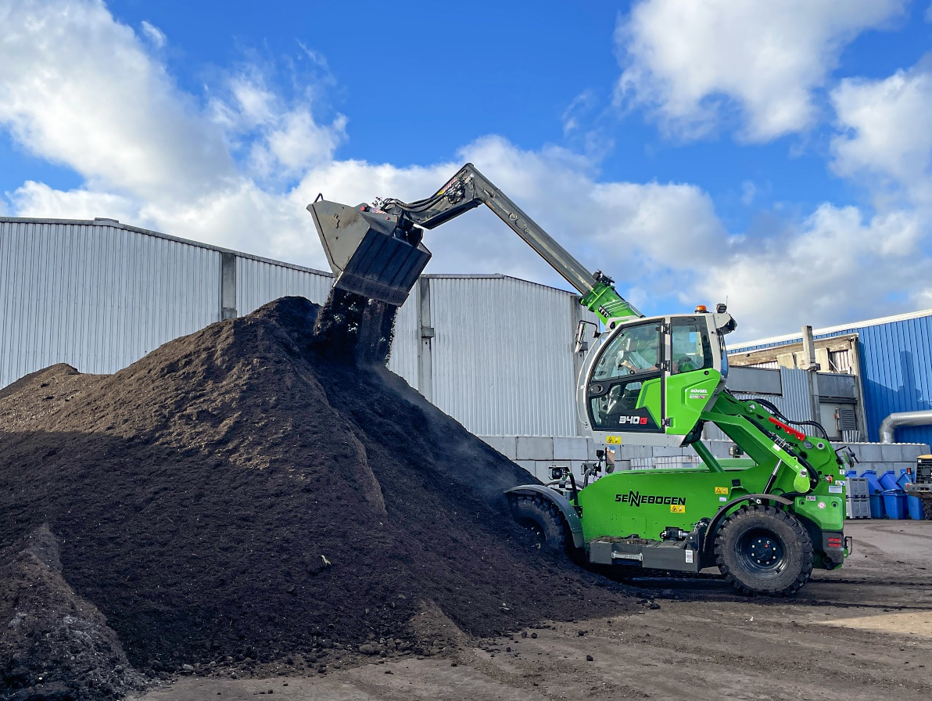
Teleskoplader 340 G beim Verladen von Biomasse mit 2 m³ Schaufel
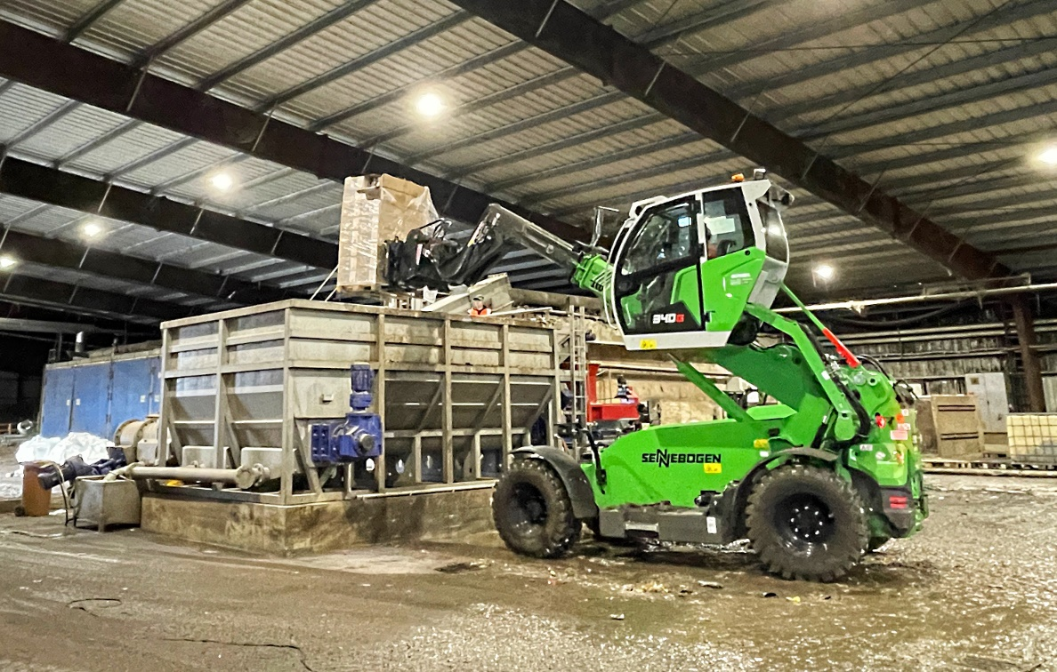
Beste Sicht über den Arbeitsbereich: Abkippen von Paletten mit hydraulischer Palettengabel

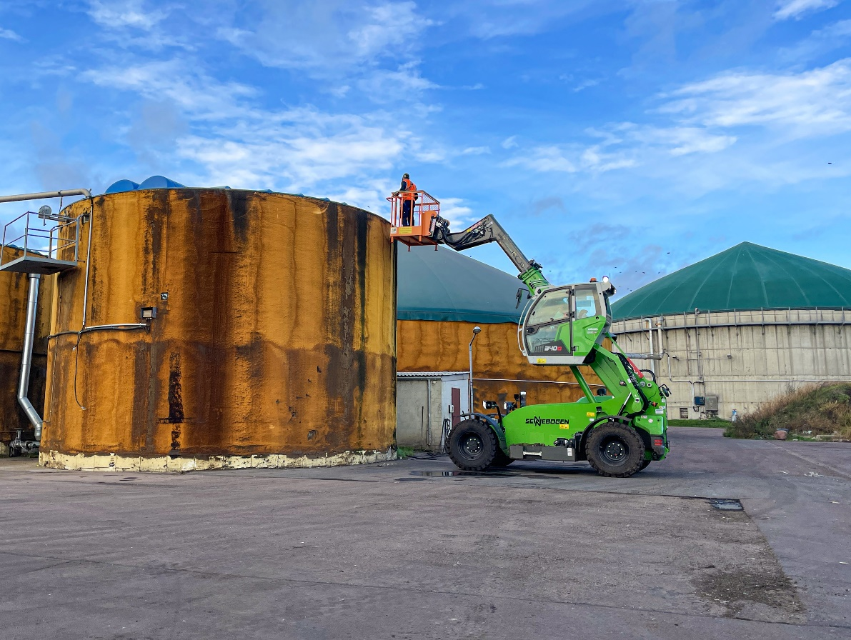
Instandhaltungsarbeiten mit Teleskoplader samt Mannkorb leicht gemacht 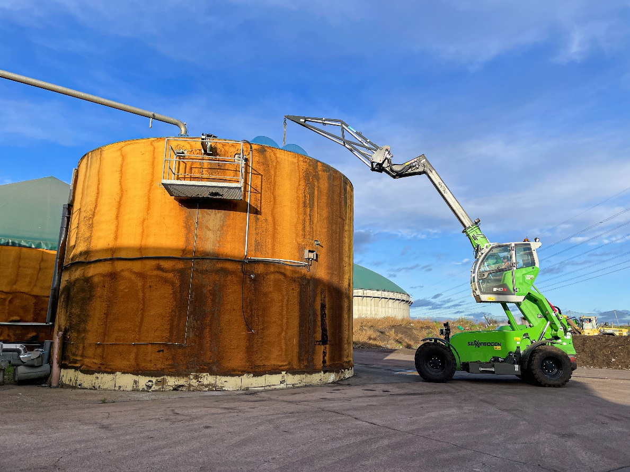
340 G mit Kranhaken zum Austausch der Rührwerke in Biogasanlagen

